Báo cáo môn học : Ngôn ngữ lập trình C#

Họ và tên : Huỳnh Trung Hào

MSSV : 3124411078
Bài 1:
Code:
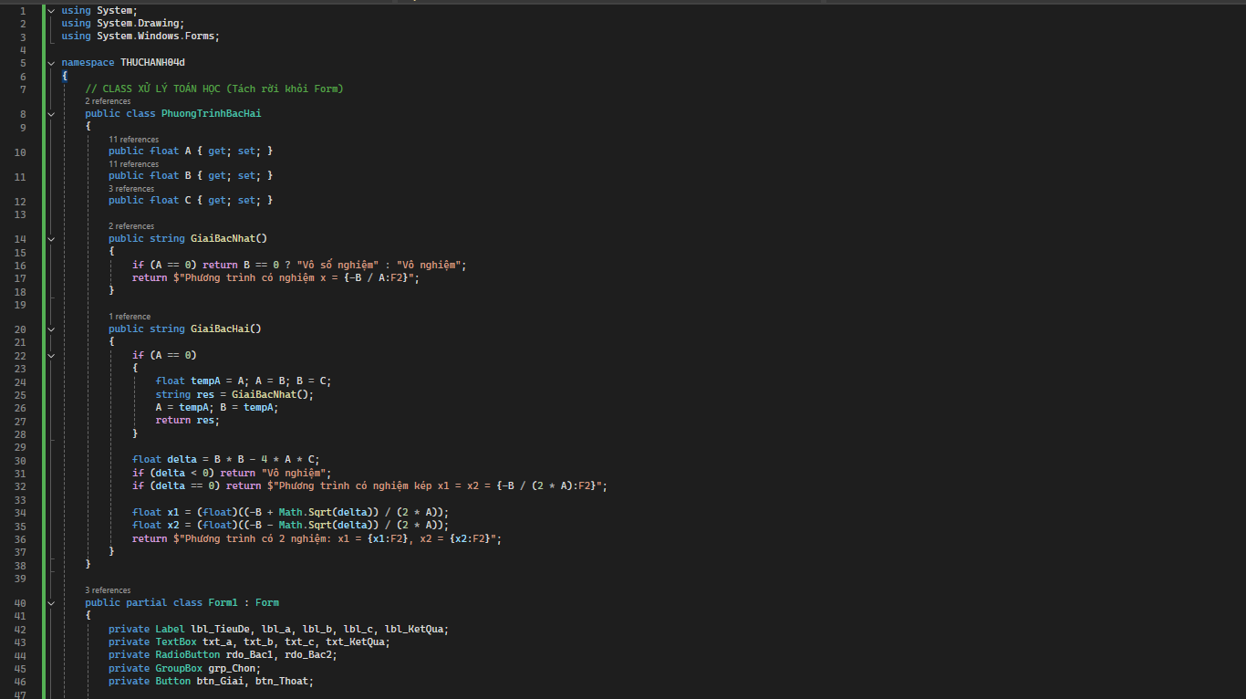
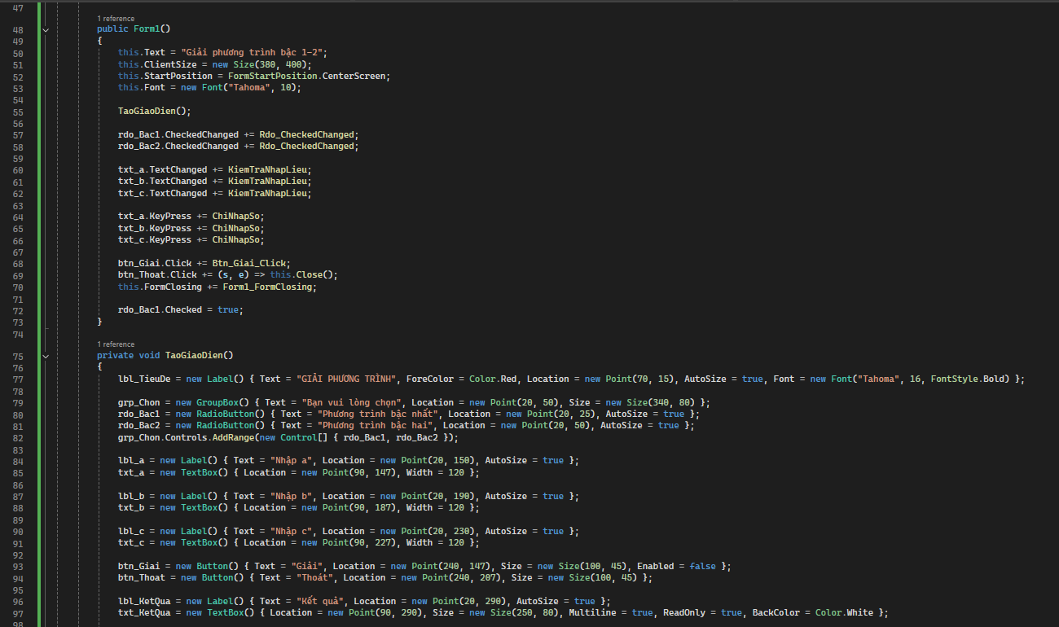
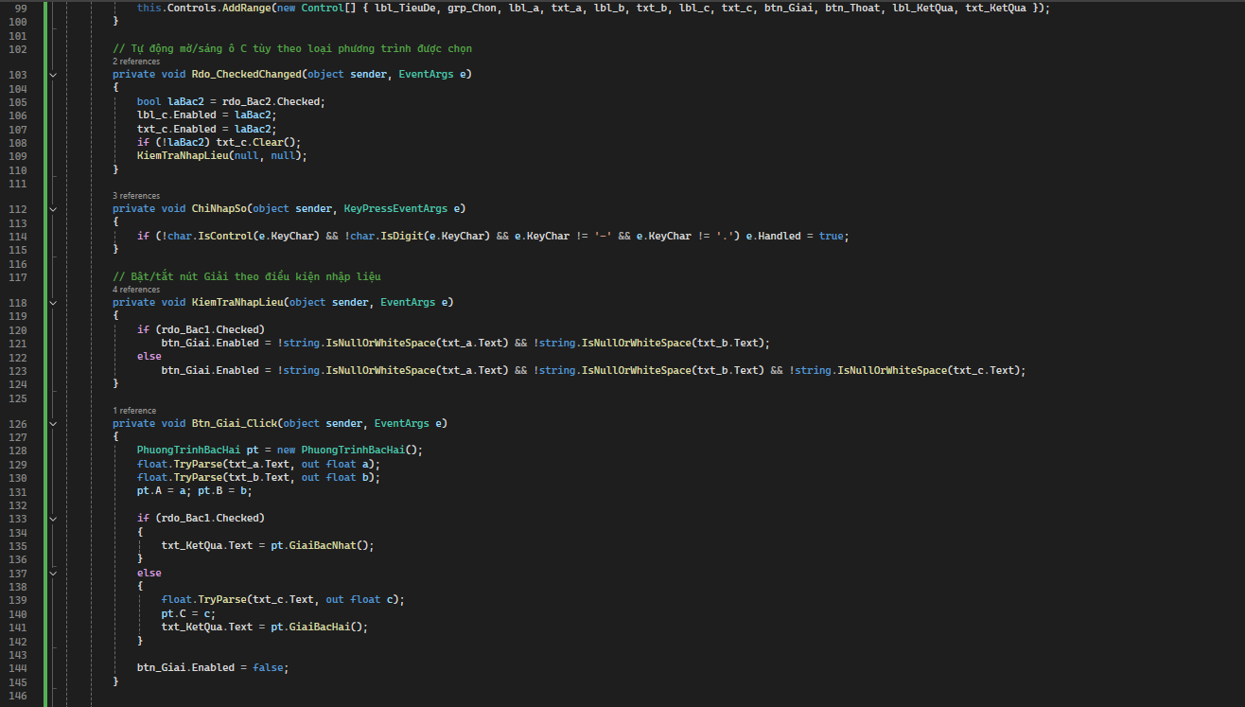
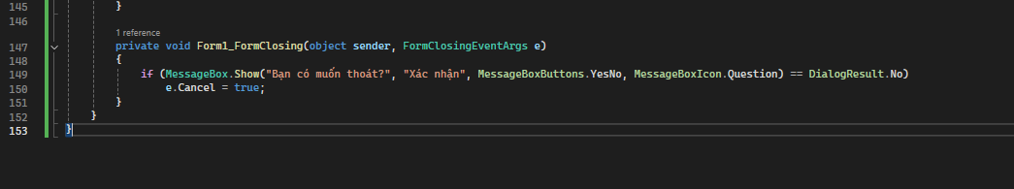

Kết quả:
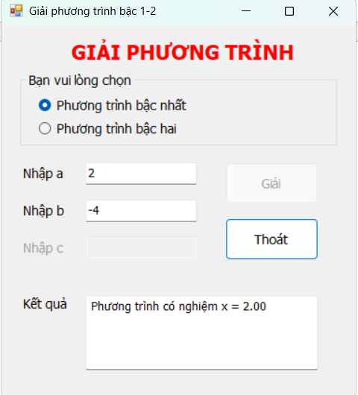
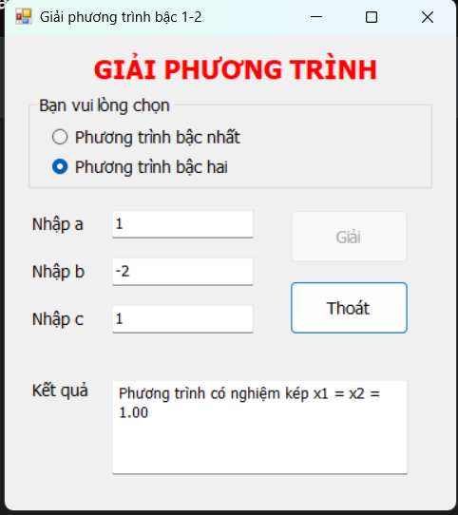

Giải thích:
Thưa thầy, ở bài giải phương trình, em đã tổ chức mã nguồn theo chuẩn hướng đối tượng bằng cách tạo một class độc lập để xử lý logic toán học, đồng thời linh hoạt sử dụng sự kiện CheckedChanged trên các RadioButton để giao diện tự động bật/tắt ô nhập hệ số "c" và kiểm soát trạng thái của nút "Giải" tùy theo lượng dữ liệu đã nhập.

Bài 2:
Code:
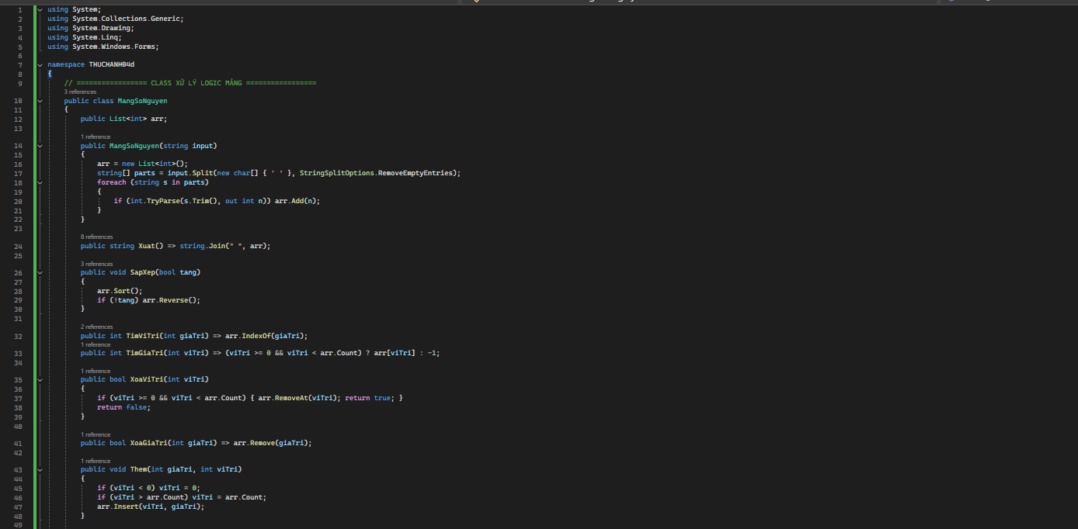
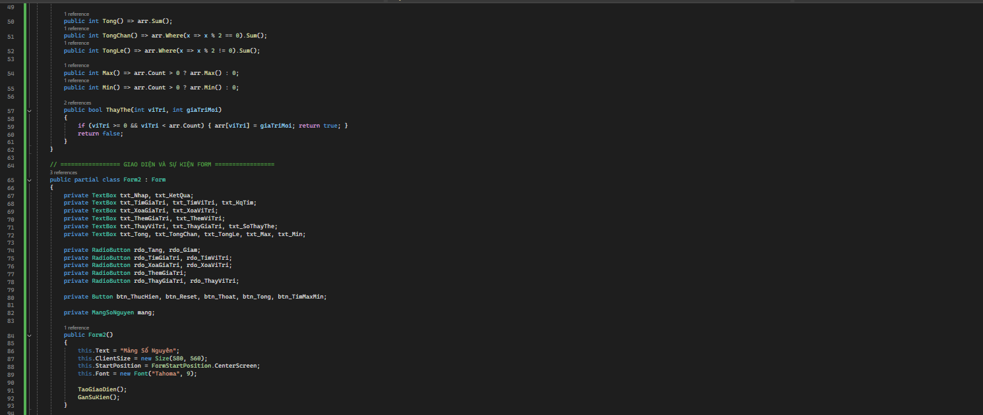
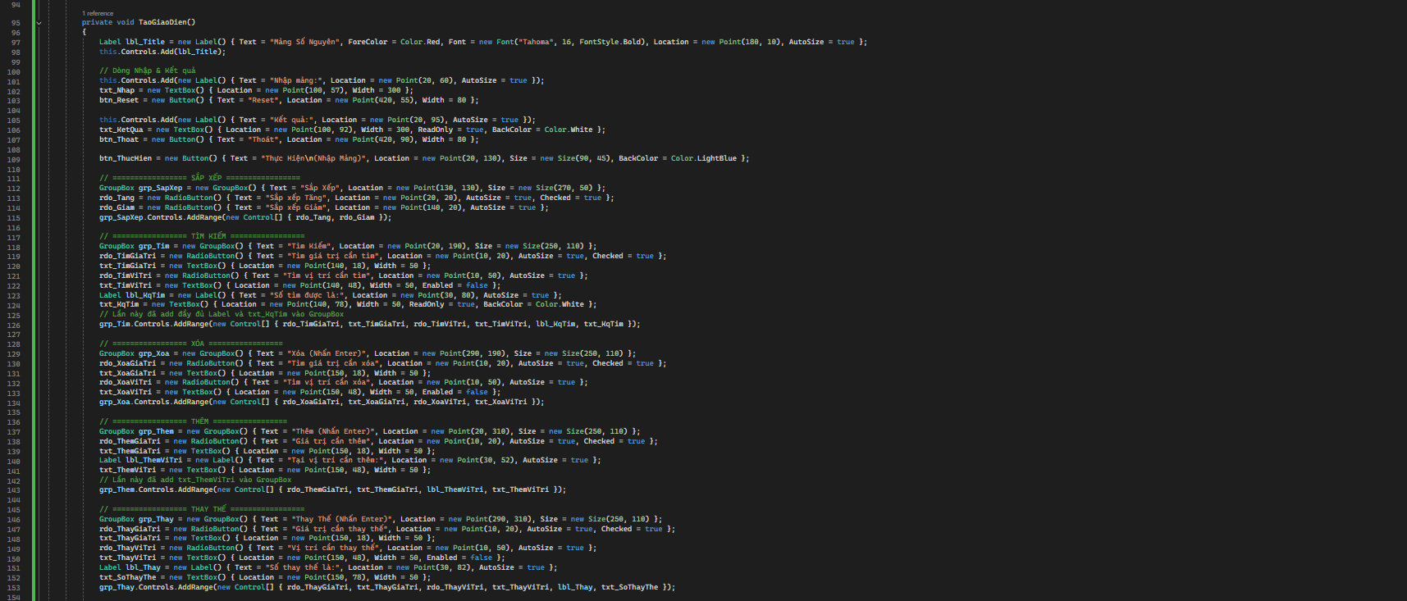
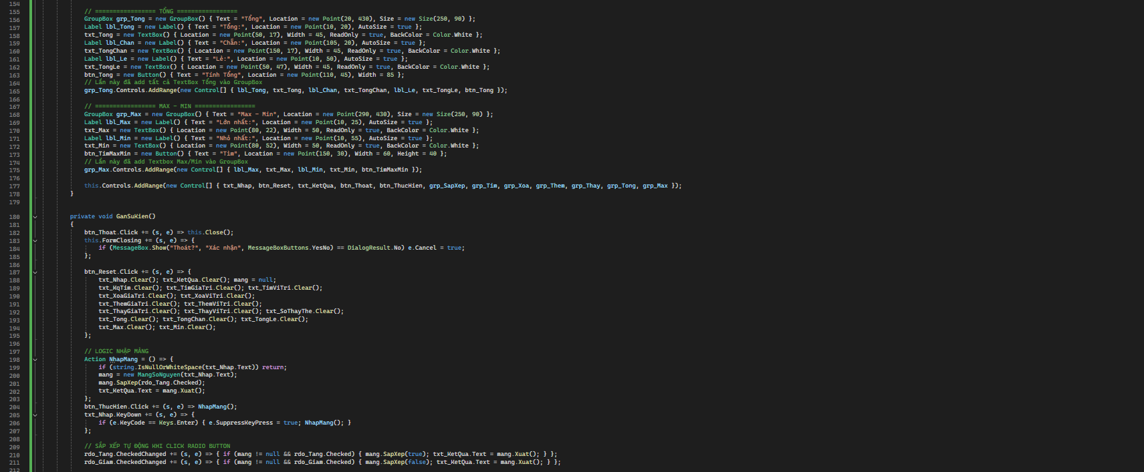
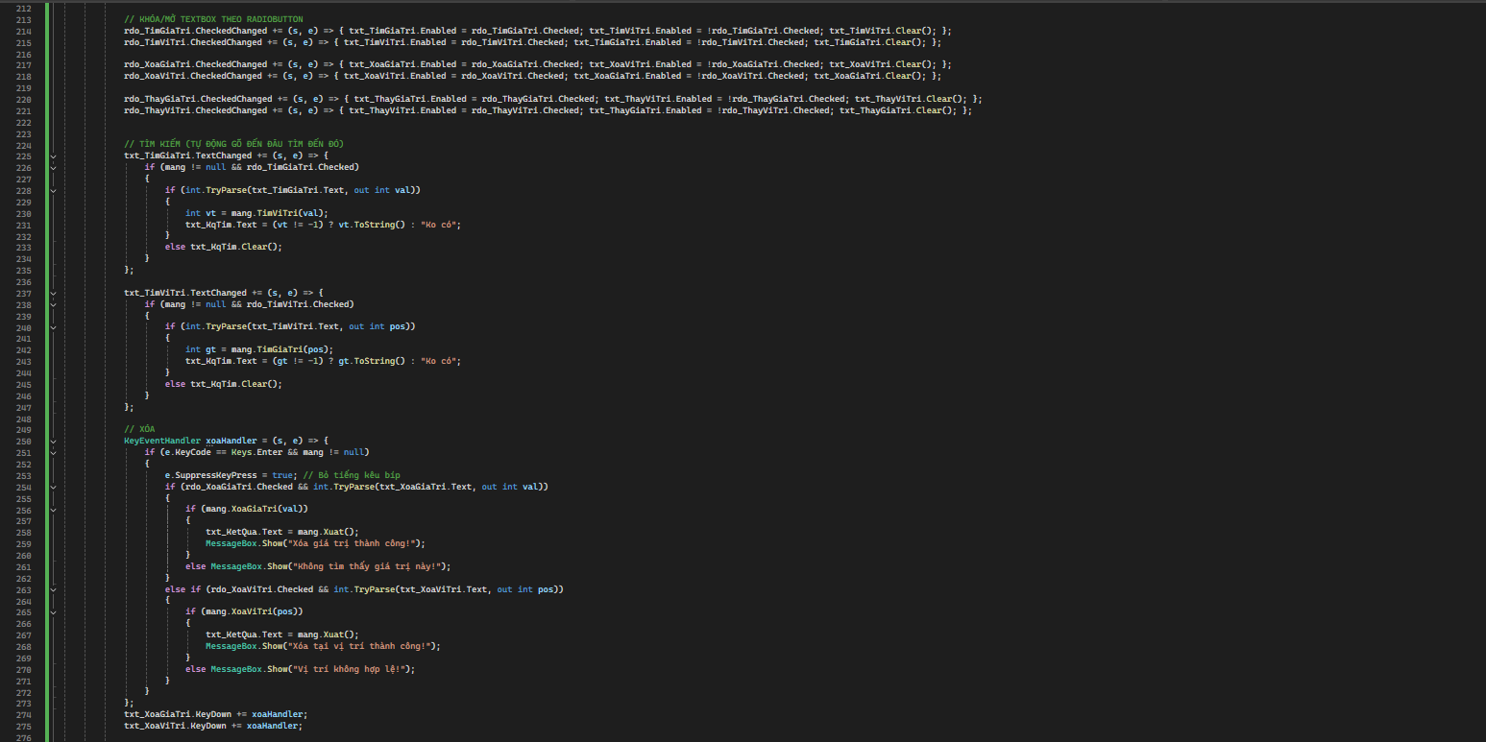
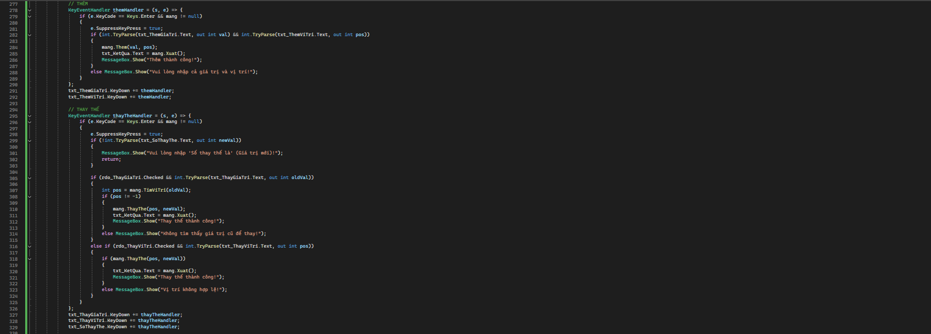
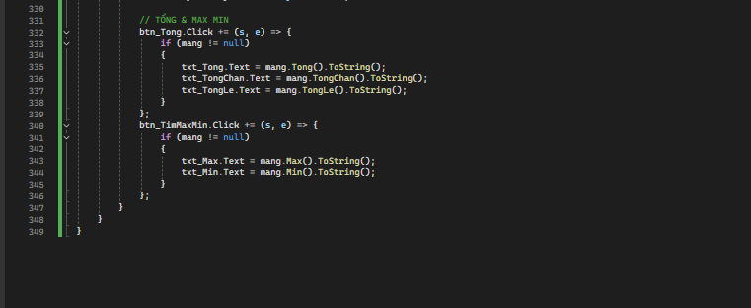

Kết quả:
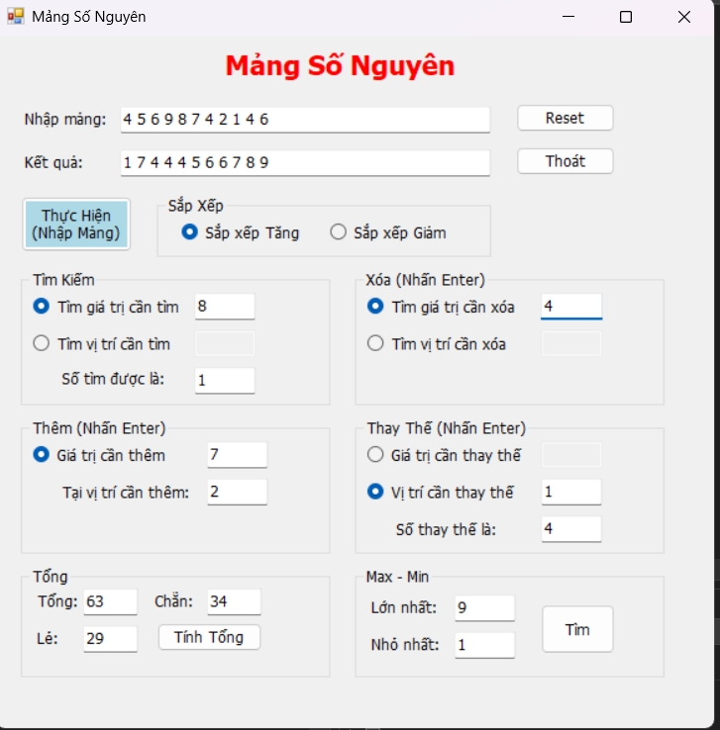

Giải thích:
Đối với hệ thống thao tác mảng, em sử dụng cấu trúc List<int> kết hợp với các hàm tích hợp sẵn của thư viện LINQ (như Sum, Max, Min) để tối ưu hóa việc tính toán số liệu, kết hợp sự kiện TextChanged và KeyDown (Enter) để phần mềm có thể tự động dò tìm vị trí, xóa hoặc thêm mới phần tử một cách tức thời ngay khi người dùng thao tác.

Bài 3:
Code:
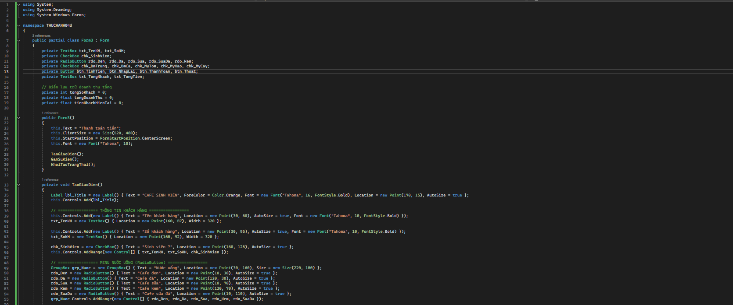
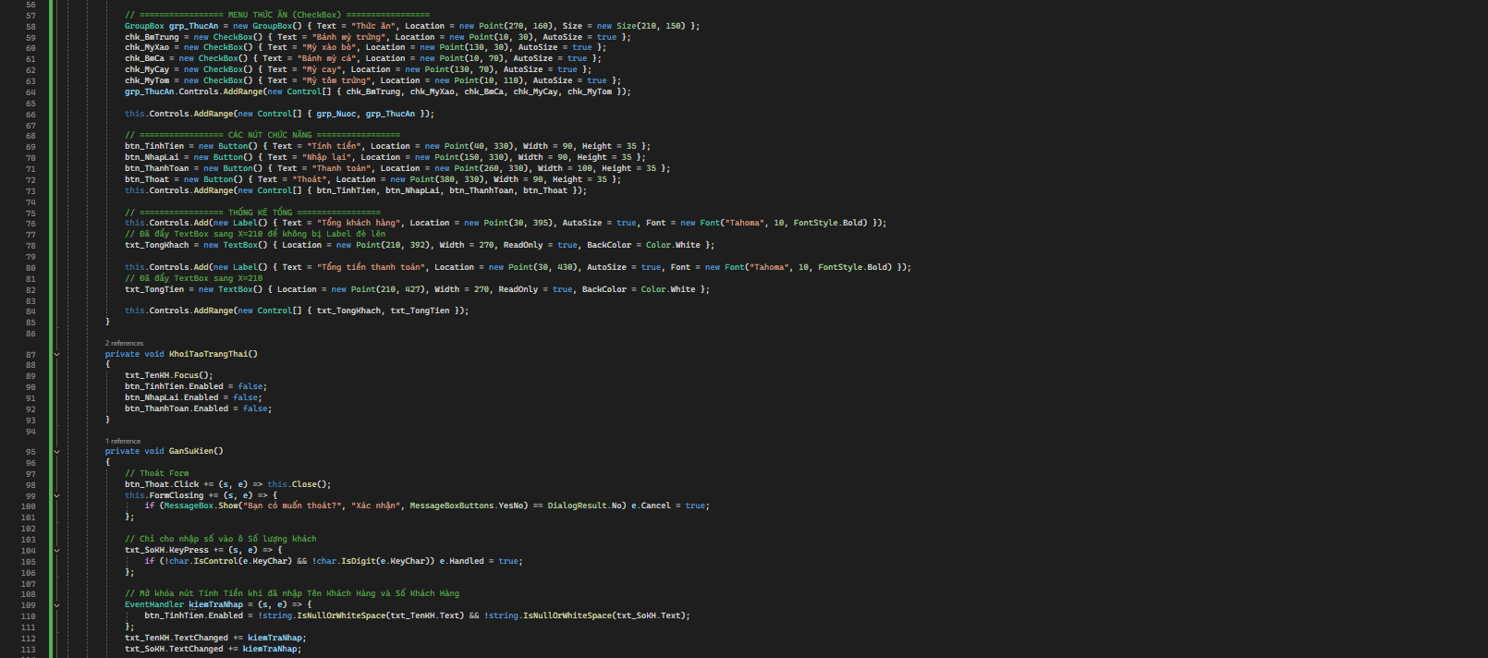
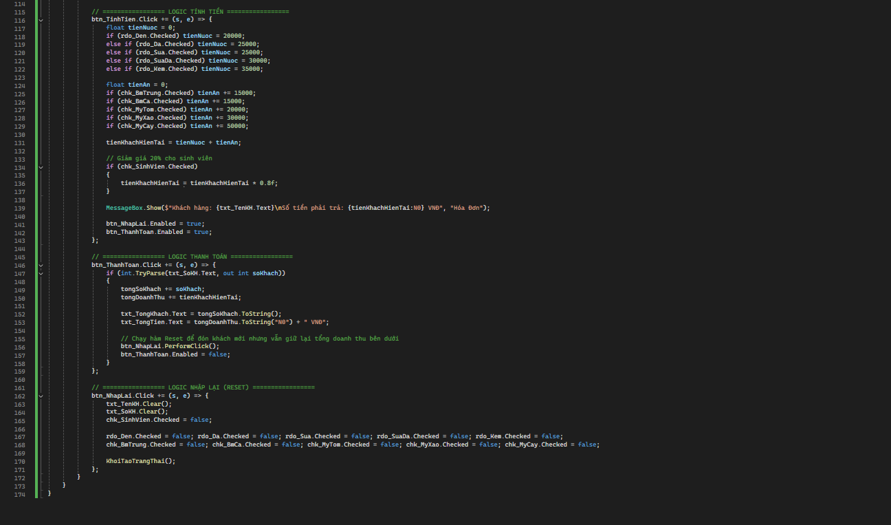

Kết quả:
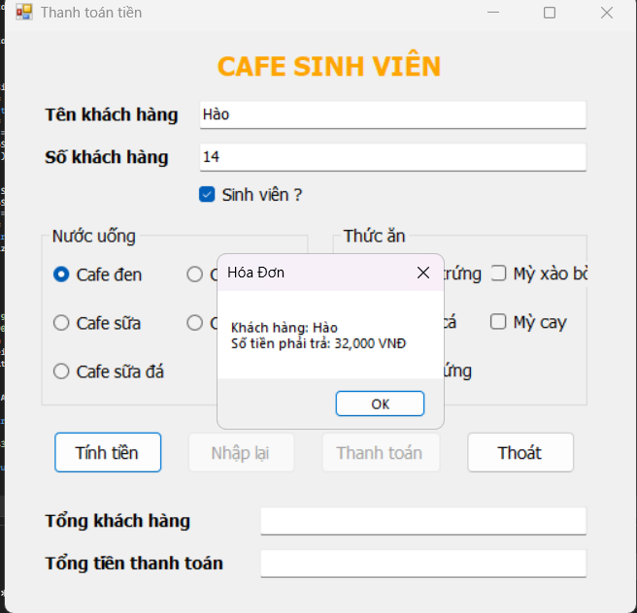

Giải 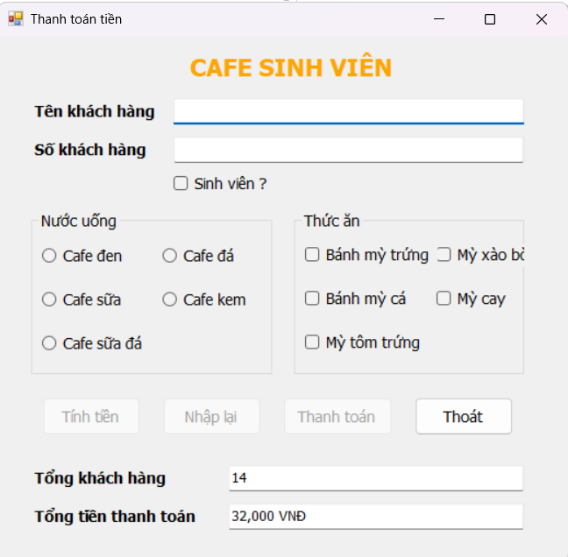

Giải thích:
Trong bài phần mềm thu ngân quán cafe, em vận dụng sự khác biệt cốt lõi giữa RadioButton (chỉ được chọn một món nước) và CheckBox (được chọn nhiều món thức ăn) để tính toán cộng dồn hóa đơn, xử lý thuật toán giảm giá 20% cho sinh viên và lưu trữ doanh thu ngầm vào biến toàn cục trước khi làm sạch form để sẵn sàng đón lượt khách tiếp theo.

Bài 4:
Code:
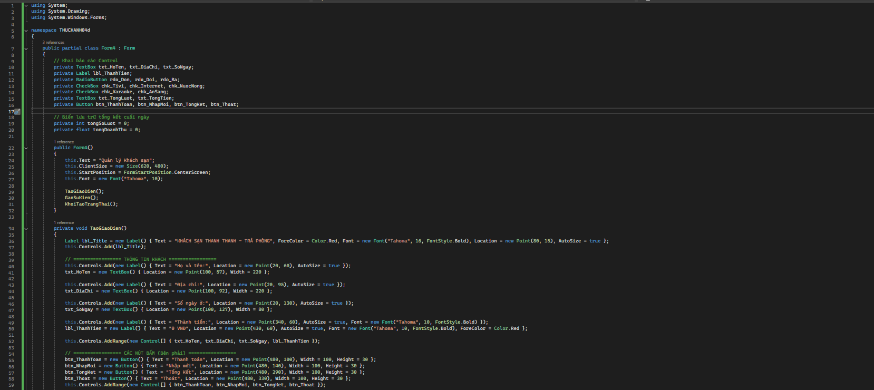
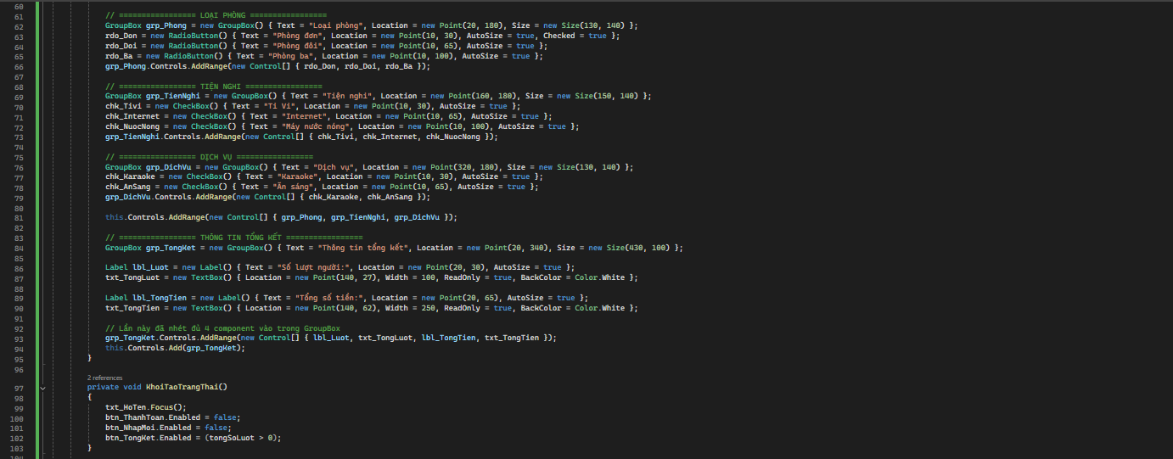
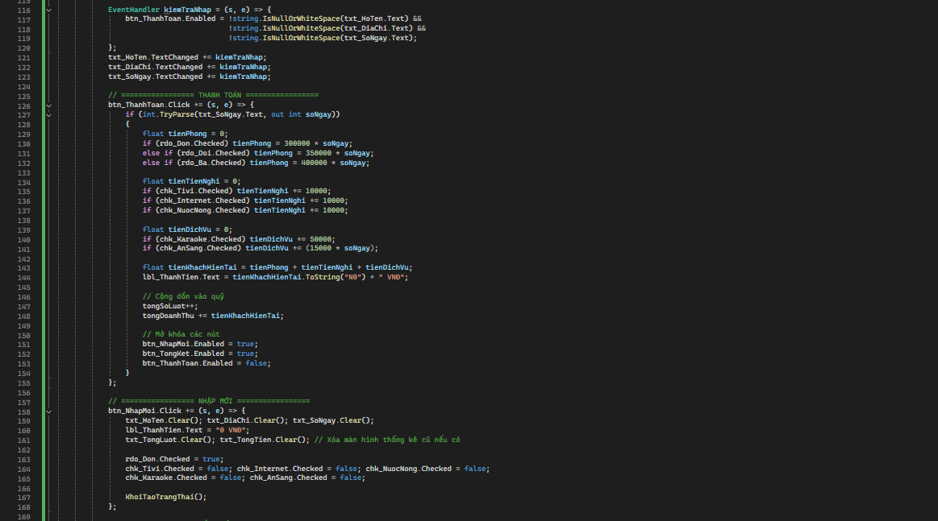
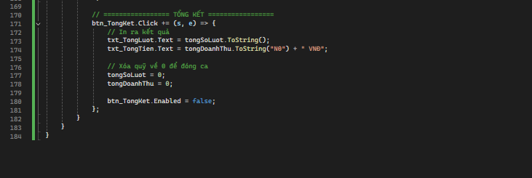
Kết quả:
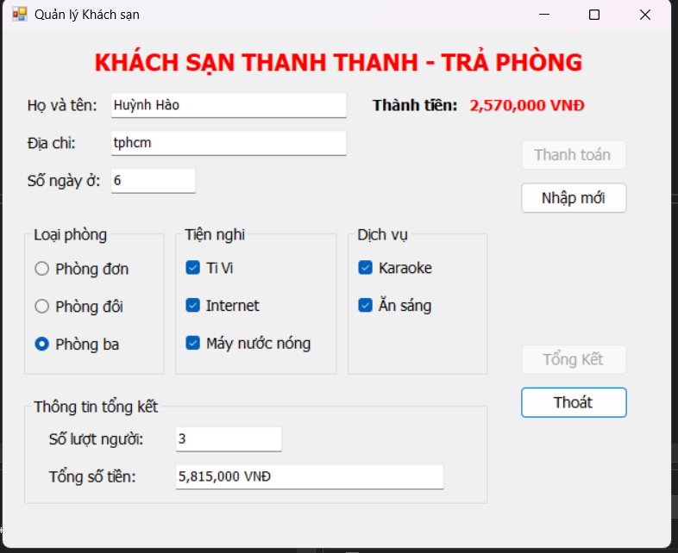

Giải thích:
Ở bài tập tổng hợp cuối cùng, em thiết kế cấu trúc giao diện phân tầng qua nhiều GroupBox, xây dựng các công thức tính toán kết hợp giữa chi phí cố định (karaoke, tiện nghi) và chi phí nhân theo số ngày ở (tiền phòng, ăn sáng), đồng thời thiết lập chức năng "Tổng kết" để in toàn bộ dữ liệu lượt khách và doanh thu ra màn hình trước khi làm mới hệ thống chốt ca.

